臺南市國民教育輔導團藝術與人文輔導團
第一次分區到校諮詢服務研習紀錄
一、時間：108年3月6日(星期三) 下午14時00分
二、地點：東區復興國小會議室
三、主席：林校長秋美
四、出席：同出席簽到表
五、記錄：王郁菁
六、報告事項：
（一）主席-秋美校長致詞、介紹團員、藝文團粉絲專業。
(二) 執秘建安老師簡要說明本學期四次到校訪視時間、點燈計畫、相
關藝文研習工作坊。
（二）音樂活動【毓琪老師】簡要說明本次研習操作流程。
（三）毓琪老師帶領老師們一起尋找「音樂的流動」為本次教學主題。
(四) 從簡單的數字8發想，結合音樂基本元素，思考如何運用在課程當中，夥伴教師一同進行，體會藝文與其他領域結合的妙招！
（五）預告4/3到校服務執行流程。

臺南市107年度第二期國民教育輔導團-藝術與人文輔導團
第一次到校諮詢服務照片—東區復興國小
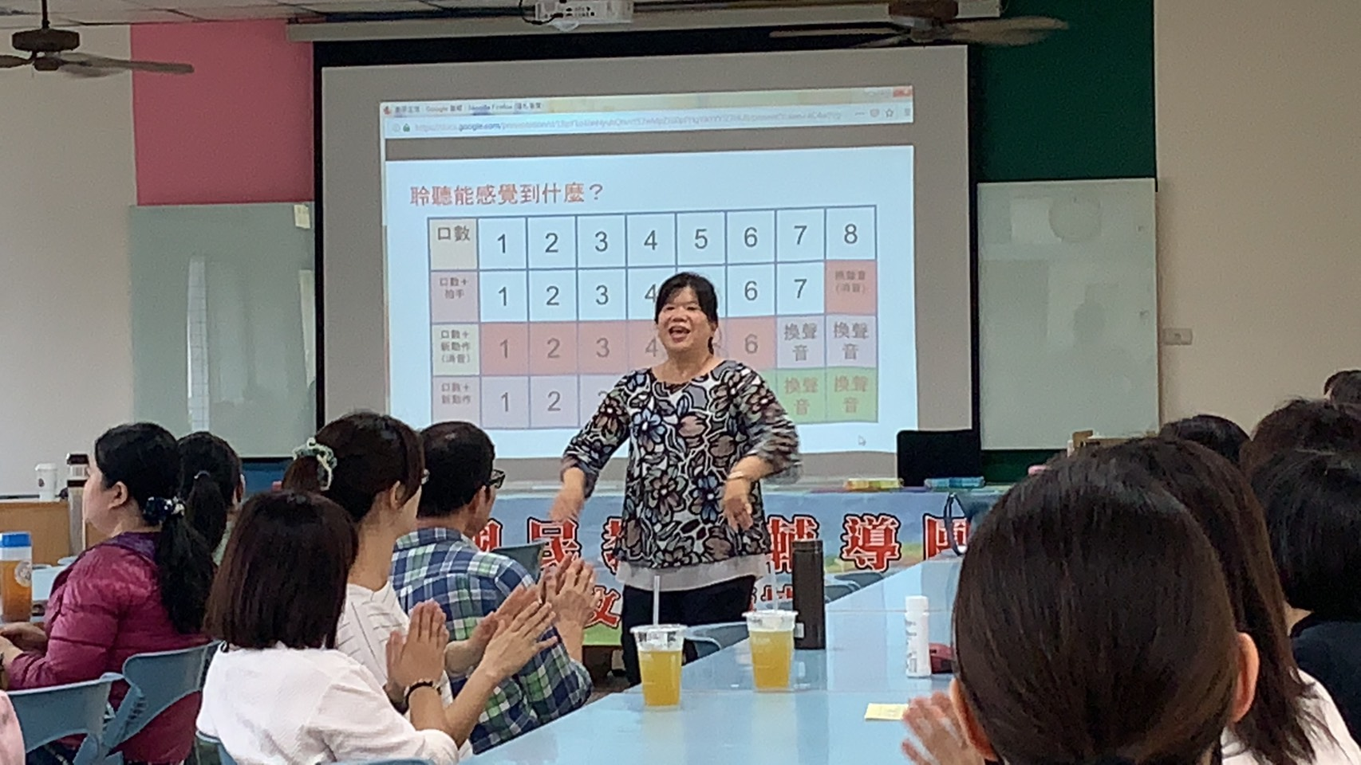
辦理日期：107年3月6日 辦理地點：東區復興國小會議室
照片說明：毓琪老師與老師分享
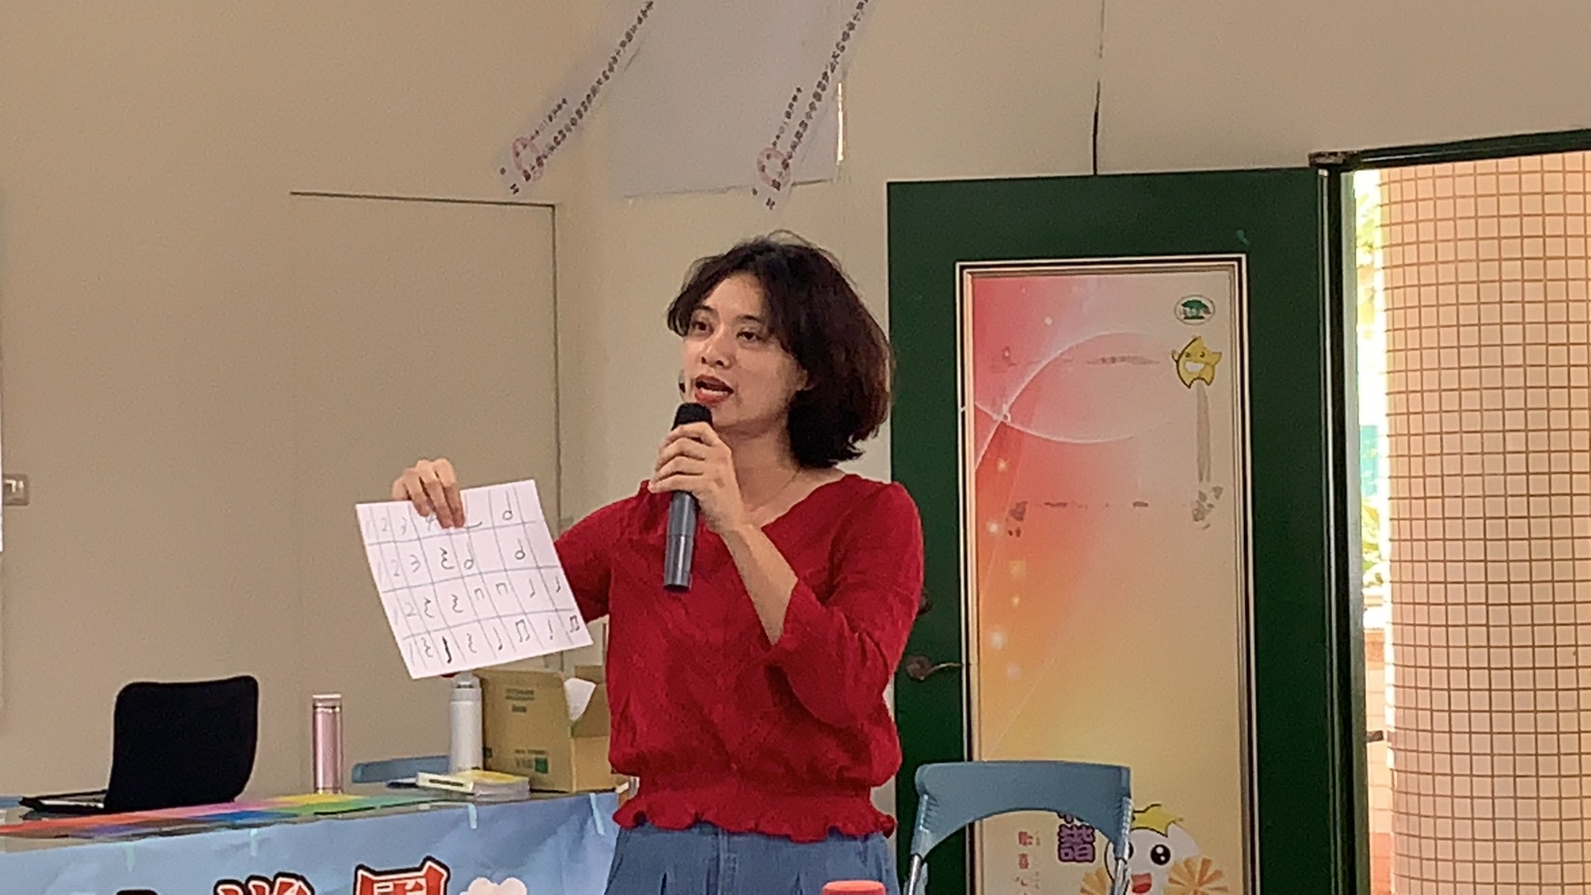
辦理日期：107年3月6日 辦理地點：東區復興國小會議室
照片說明：與會老師分享小組討論成果

